Пояснительная записка

По проекту Исаевой Динары

Проект «Змейка» представляет собой игру, сделанную на основе библиотеки PyGame.

Это классическая змейка с небольшими нововведениями в виде бомбы с таймером, попав в область взрыва которой можно получить «дебафф», т.е отрицательные эффекты, и изменённых спрайтов.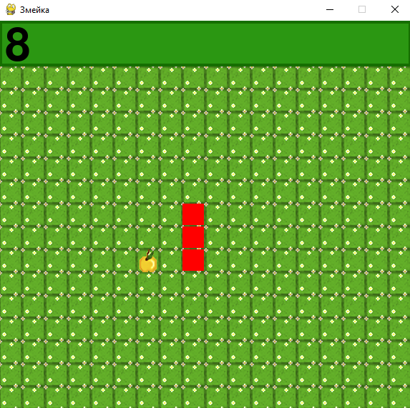

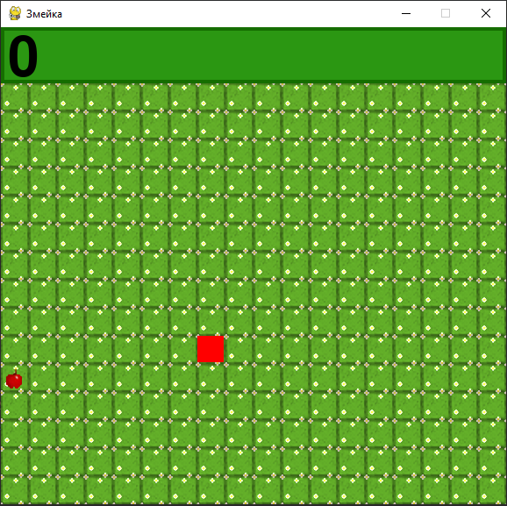

Рис. 1, 2: Внешний вид программы; сама игра

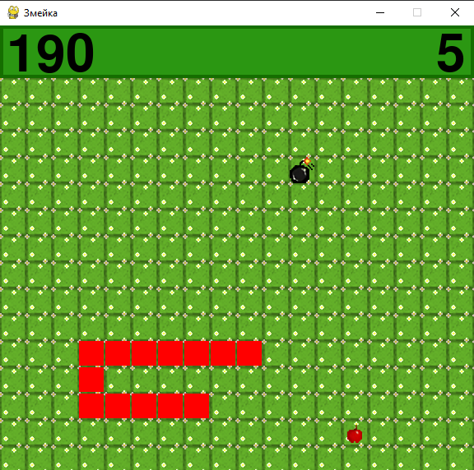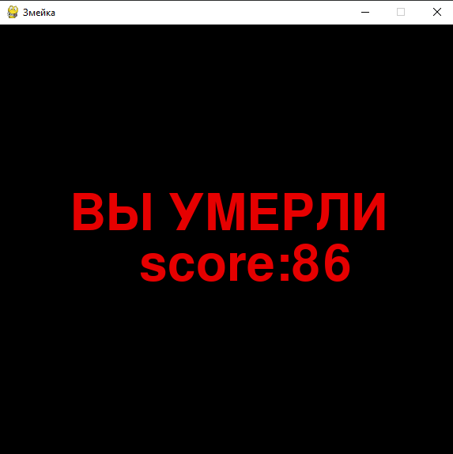

Рис. 3: бомба, таймер в правом верхнем углу Рис. 4: Экран по окончании игры.